NOM : Prénom : Date :

MATHEMATIQUES

EXERCICE 1

- Décompose les nombres :
2 985 = ………………………………………………………………………………………………………………………………………………………….
704 306 = ………………………………………………………………………………………………………………………………………………………

- Retrouve les deux nombres décomposés :

1 000 + (9 x 10 000) + (5 x 10) + 7 = ……………………………………………………………………………………………………………….
(4 x 100 000) + (6 x 1 000) + (8 x 10) = …………………………………………………………...................................................

EXERCICE 2

a) Ecris le double de 6 ……………………………………… d) Ecris le triple de 15 …………………………………………
b) Ecris le double de 3,5 ………………………………….. e) Ecris la moitié de 18 …………………………………………
c) Ecris la moitié de 1 000 ………………………………… f) Ecris le quart de 20 ……………………………………………

EXERCICE 3

Le gestionnaire du collège prépare les commandes de matériel pour la rentrée.

Classe | Nombre d’élèves | Nombre de cahiers à commander | Nombre de stylos à commander
6ème A | 19 | 76 | 57
6ème B | 22 | 88 | 66
6ème C | 23 | 92 | 69
6ème D | 25 | 100 | 75
6ème E | 21 | 84 | 63
Total | 110 | 440 | 330

- Dans quelle classe y a-t-il le plus d’élèves ?……………………………………………………………………………………
- Combien de stylos le gestionnaire doit-il commander pour la classe de 6ème E ?……………………………
- Combien de cahiers doit-il commander pour l’ensemble des élèves du collège ? ……………………………
- Combien de cahiers reçoit chaque élève ? …………………………………………………………………………………….

EXERCICE 4

Un directeur a réparti les élèves de son établissement en groupes. Il y a 7 groupes de 11 élèves en collège et 8 groupes de 12 élèves au lycée.
Combien y-a-t-il d’élèves dans l’établissement ?

Utilise ce cadre pour tes calculs : | Il y a ………………………………….. élèves dans l’établissement.
EXERCICE 5

Complète les informations manquantes dans le tableau ci-dessous :

 | Externes | Demi-pensionnaires | Total
Garçons | 4 | … | …
Filles | … | … | 14
Total | 10 | 17 | …

EXERCICE 6

Lucie avait 1547 euros. Elle en a donné 704 à sa sœur et 276 à son frère.
Elle a maintenant 567 euros.
Comment a-t-on fait pour trouver ce résultat ?

Utilise ce cadre pour expliquer ta démarche :

FRANCAIS
EXERCICE 1

C’est l’histoire de Monsieur Petit qui vit dans une vieille maison située au cœur d’un vieux village. La maison est entourée d’un jardin avec une barrière ; il y a des concombres, des choux frisés, toutes sortes de légumes. Au fond du jardin, le portillon reste toujours fermé pour que Chien à Puces ne s’échappe pas. Chien à Puces aime se coucher près de la poubelle, à l’ombre d’un oranger couvert de fruits délicieux. Chien à Puces est gourmand, il croque tout ce qui lui passe sous la dent : des oranges pourries qui tombent sur le sol, des fleurs fanées, un morceau de buvard...
Un jour, Monsieur Petit décide de mettre Chien à Puces dans une niche. Chien à Puces n’aime pas être enfermé, il préfère s’endormir en regardant les étoiles dans le ciel. Toutes les nuits, il aboie quand Monsieur Petit va se coucher. Monsieur Petit décide de dormir dans le grenier de sa jolie maison pour prendre un peu de repos.
Il ne trouve plus le sommeil ! Une nuit d’insomnie, hop ! Il saute du lit et ouvre la grande malle qui se trouve devant lui, dans un coin sombre du grenier. Et là, surprise, toute sa vie, qu’il pensait sans histoire, lui revient en mémoire…
2ème lecture : nombre de mots lus correctement en 1 minute : ………………………………………………..

EXERCICE 2 :

Réponds à la question sous chaque texte.

- Ce matin, la voiture n’a pas démarré. Mon père a téléphoné à Monsieur Martin pour qu’il vienne la réparer. Qui est Monsieur Martin ?

- La foule de curieux rassemblés devant le bâtiment regarde Théo monter sur l’échelle à toute vitesse, son casque sur la tête pour intervenir rapidement. Qui est Théo ?

- Mousse fait la fierté de son maître. Ils remportent tous les deux de nombreux concours de dressage. Tous les moutons de l’élevage n’ont qu’à bien se tenir. Qui est Mousse ?

- Je dormais sous ma tente. Soudain, ça bourdonne autour de mes oreilles. Je regarde et… horreur ! Je sors de la tente et pour leur échapper, je plonge dans la rivière. Quels animaux m’attaquaient ?

- Demain, je pourrai me lever plus tard qu’aujourd’hui et prendre mon temps pour le petit déjeuner. Quel jour sommes-nous ?

- Les journées sont de plus en plus longues, les gelées matinales ont disparu. Les oiseaux font leur nid. Les feuilles repoussent. A quelle saison sommes-nous ?
EXERCICE 3 :

Recopie exactement le texte ci-dessous.
Soigne l’écriture.
Respecte l’orthographe, les accents, la ponctuation, les majuscules et la présentation.

Précisons que l’amitié n’a pas cours sur les pages professionnelles. Ici, pas de bouton « ajouter un ami » mais un bouton « J’aime », symbolisé par un pouce dressé. Si vous cliquez dessus, il fait de vous un fan… mais pas un ami.

Philippe Fontaine, Science et Vie Junior, juillet 2013.

………………………………………………………………………………………………………………………………………………………………………………………..
………………………………………………………………………………………………………………………………………………………………………………………..
………………………………………………………………………………………………………………………………………………………………………………………..
………………………………………………………………………………………………………………………………………………………………………………………..
………………………………………………………………………………………………………………………………………………………………………………………..
………………………………………………………………………………………………………………………………………………………………………………………..

EXERCICE 4 Explique en quelques lignes pourquoi le jeune garçon tombe.
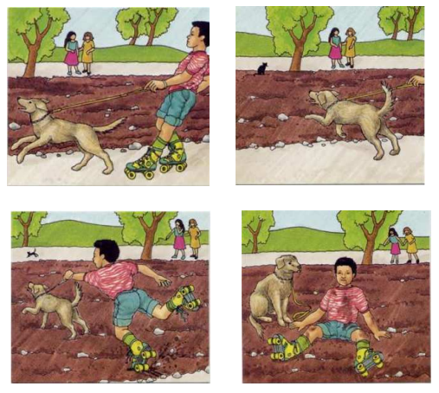
…………………………………………………………………………………………
…………………………………………………………………………………………
…………………………………………………………………………………………
…………………………………………………………………………………………
1
…………………………………………………………………………………………
2
…………………………………………………………………………………………
…………………………………………………………………………………………
…………………………………………………………………………………………
…………………………………………………………………………………………
…………………………………………………………………………………………
4
3

EXERCICE 5 :
Relis ton texte de l’exercice 4 et corrige avec un stylo les erreurs que tu identifies.

